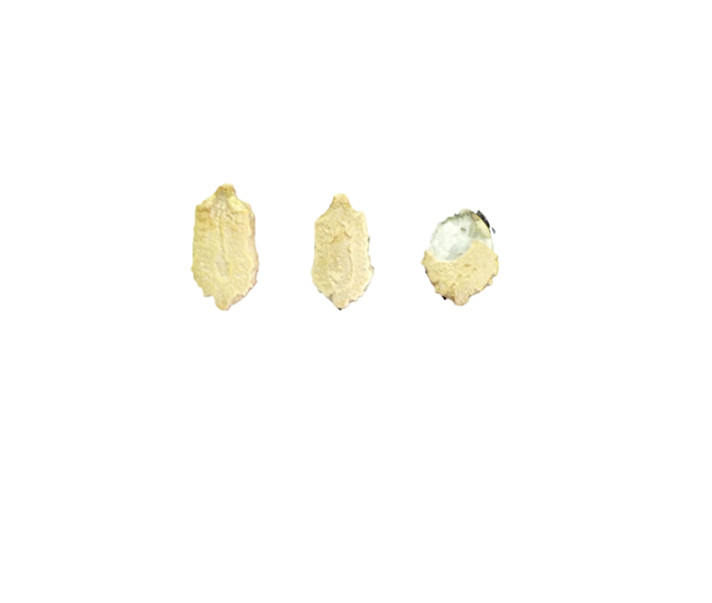

爪切りで先端をカットできます。

**涼しく、おいしく　ゴーヤのグリーンカーテンを作ろう**

つるを誘引する

発芽の準備

ゴーヤの種は硬い殻に覆われています。予め先端をカットし、水につけておくと芽が出やすくなります。

　本葉が4枚ほど出たら、ネットを用意します。ネットにつるを絡ませ、結束バンド等で固定しましょう。

摘心をする

種をまく

本葉が6枚ほど出たら、摘心のタイミングです。頂芽を含む、親づるの先端を切り取ると、子づるが伸びてきます。

ゴーヤは気温が低いと発芽しません。25度を超えてから種まきをしましょう。また、苗ポットで発芽させる方法もあります。この場合は、本葉（子葉の後に出る葉）が2～3枚出たらプランターや地面に植え替えます。

←頂芽

切り取り

←子づる

←本葉

約30㎝

子葉

種に2㎝ほど土をかぶせます。

子づるは、元気なものを数本のばして他を切除すると、実が大きくなります。摘心を繰り返すと、子づる、孫づるがのび、実の収穫量も多くなります。

受粉・結実

土はホームセンターなどで購入できます。予め赤玉土や腐葉土が配合されている野菜培養土が便利です。

ゴーヤは虫や風によって自然に受粉しますが、実付きが悪い場合は、雄しべの花粉を雌しべにこすりつけて、人工授粉させると確実です。

**今年も開催！　鶴岡市グリーンカーテンコンテスト**

　環境つるおか推進協議会では、今年も「鶴岡市グリーンカーテンコンテスト」を開催します。コンテストには、ゴーヤ、アサガオ、キュウリ、ヘチマなど、どの植物のグリーンカーテンでもご応募いただけます。

受賞者の方へは心ばかりの副賞として商品券をご用意しておりますので、どうぞ奮ってご参加ください。

＜応募方法＞

・ご用意いただくもの

　　　① グリーンカーテンの写真 1～2枚

容量・写真サイズは不問とします。

グリーンカーテン全体の様子がわかるカラー写真を、最低1枚ご用意ください。

持参、郵送で応募いただく場合は、写真の裏に氏名をご記載ください。

　　　② 応募用紙

　　　　 　この紙の裏面が、応募用紙になっています。

応募用紙の様式は、鶴岡市ホームページからダウンロードすることができます。（Word、PDF）

　・応募方法

　　　上記2点を、2025年8月29日（金）まで、

　　　① メールの場合：kankyo@city.tsuruoka.yamagata.jp　へお送りください。

　　　② 持参の場合　：つるおかエコファイア3階　環境政策課事務室　へお持ちください。

　　　③ 郵送の場合　：〒997-0011　鶴岡市宝田三丁目13番6号

環境つるおか推進協議会事務局　環境政策課　へお送りください。



その他詳細につきましては、鶴岡市ホームページをご覧ください。

トップページ＞都市整備・環境＞環境・エネルギー＞環境フェアつるおか

＞令和7年度＞第17回鶴岡市グリーンカーテンコンテストを開催します

環境つるおか推進協議会

（事務局：鶴岡市市民部環境政策課）

**第17回　鶴岡市グリーンカーテンコンテスト　応募用紙**

下部太枠内を記入し、写真を添えて、2025年8月29日（金）までお送りください。

|  |  |
| --- | --- |
| フリガナ |  |
| 氏名・団体名 |  |
| 住所 |  |
| 電話番号 |  |
| E-mail |  |

|  |
| --- |
| ★植物の種類 |
| ★グリーンカーテンの大きさ 　　　　たて　　　　　　ｍ　×　よこ　　　　　　ｍ |
| ★グリーンカーテンを作るとき、工夫したことや苦労したこと |
| ★グリーンカーテンを作ってよかったこと |
| ★その他ご自由にお書きください |

＜注意事項（抜粋）＞

1. ご記入いただいた個人情報は、グリーンカーテン普及事業にのみ使用し、その他の目的では使用いたしません。
2. お送りいただいた写真の一切の権利は、環境つるおか推進協議会に帰属するものとします。写真や★印つきの項目は、公共施設における展示、広報、市ホームページ等にて公開させていただくことがございます。また、応募作品とともにご氏名を公開させていただくことがございます。差し障りのある場合には、環境つるおか推進協議会事務局までお伝えいただきますようお願いいたします。
3. 持参、郵送で応募いただく場合は、写真の裏に氏名をご記載ください。
4. 作品については、公開の際、一部プライバシー等に配慮した加工を施すことがございます。
5. 審査結果の個別の通知は、入選された方へのみさせていただきます。